


计算机组成与体系结构课 程 设 计

个人实验报告

学 院 | 计算机学院
专 业 | 计算机科学与技术
指导老师 | 李博扬
姓 名 | 曾泇睷
学 号 | 1820221053
联系方式 | 1820221053@bit.edu.cn

二O二五年 七 月
目 录

备注：红色字体供参考，请根据实际情况填写，黑色框架部分请勿修改。个人报告不需要分工介绍。

项目简述
单周期CPU设计，并设计5个整数的冒泡排序测试

设计目的
掌握RISCV指令格式与编码，掌握RISCV汇编转换成机器代码的方法。
掌握单周期CPU的数据通路与控制器设计方法。
掌握硬件描述语言与EDA工具。
掌握基本测试与调试方法。

设计环境
操作系统 | Windows 10
编程语言 | Verilog HDL
EDA工具 | Vivado 2023.2

设计原理及内容
  - 设计指令集
下图是RISC-V的六种指令格式[1]，在本次实验中非常重要：
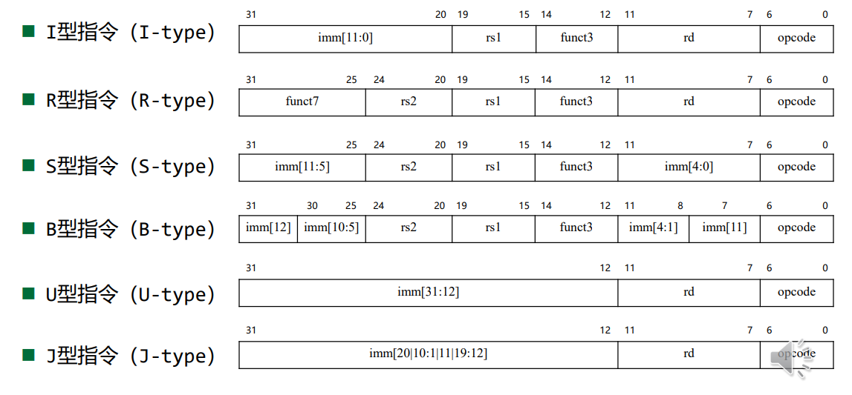图1: RISC-V六种指令格式
首先我们先选择并设计在本实验中我们需要用到的指令，具体如表1。

  - CPU数据通路设计
本实验主要参考了乐学上所提供的资料[2]，且经过思考发现，需要实现的指令基本都已在资料中呈现，且新加的指令如blt等也不需要更改数据通路设计图，故本实验直接采用参考资料中的总设计图如图2。
表1: 指令功能与数目
序号 | 操作码 | 助记符 | 功能 | 描述
1 | 0010011 | addi | R[rd]<=R[rs1]+imm; PC<=PC+4 | 寄存器值加立即数
2 | 0010011 | ori | R[rd]<=R[rs1]|imm; PC<=PC+4 | 寄存器值或立即数
3 | 1101111 | jal | R[rd]<=PC+4: PC<=PC+imm | 无条件转移
4 | 0000011 | lw | R[rd]<=M[R[rs1]+imm]; PC<=PC+4 | 将内存中数读入寄存器
5 | 0100011 | sw | M[R[rs1]+imm]<=R[rs2]; PC<=PC+4 | 将寄存器值写入内存
6 | 0110011 | add | R[rd]<=R[rs1]+R[rs2]; PC<=PC+4 | 寄存器值相加
7 | 0110011 | sub | R[rd]<=R[rs1]-R[rs2]; PC<=PC+4 | 寄存器值相减
8 | 1100011 | beq | if(R[rs1]==R[rs2]) PC<=imm+PC | 相等时跳转
9 | 1100011 | blt | if(R[rs1]<RIrs2]) PC<=imm+PC | 小于时跳转
10 | 1100011 | bge | if(R[rs1]>=R[rs2]) PC<=imm+PC | 大于等于时跳转
指令总数目 |  |  | 10
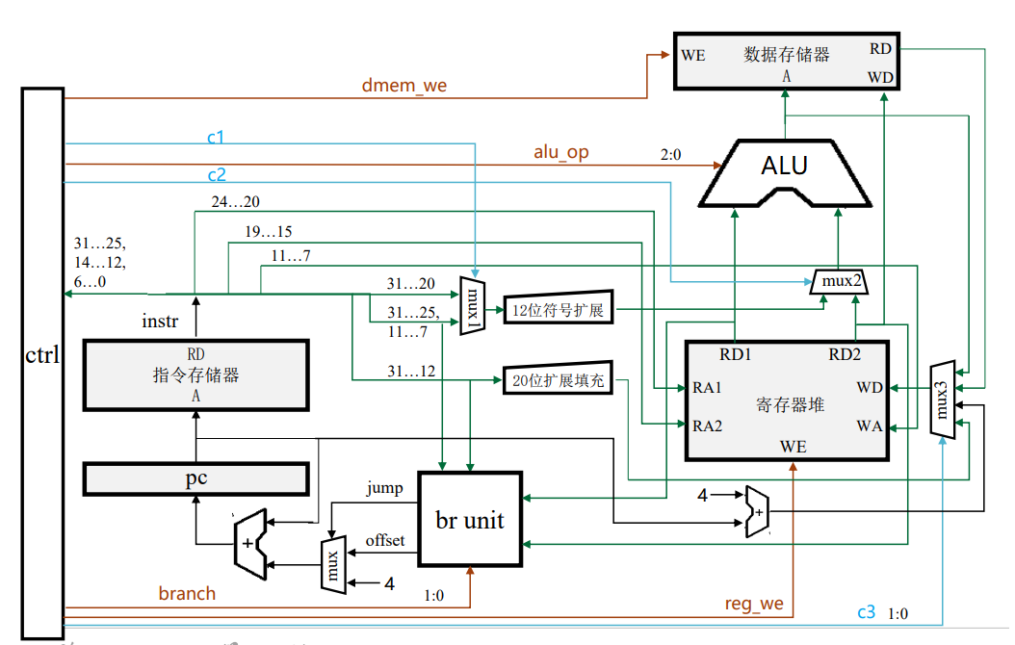
图2: CPU总数据通路设计结构图

  - 各子模块实现与仿真
本部分我们将按照上面的总设计图一一进行实现。

    - PC
这个模块比较简单，模块的引脚设置如下：
module PC(
input clk,
input [31:0] nxt_inst,
output [31:0] now_inst
);
我们在 clk 信号上升沿时触发 PC 更新，将下一条即将要执行的指令的地址传递给now_inst。
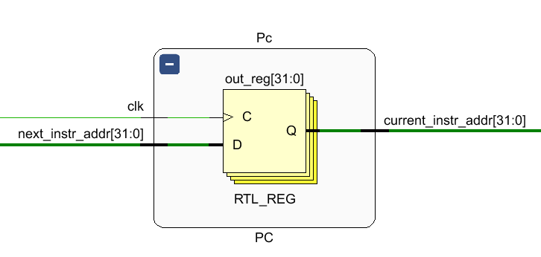
电路图如下：
图3: PC模块电路图
仿真结果如下：
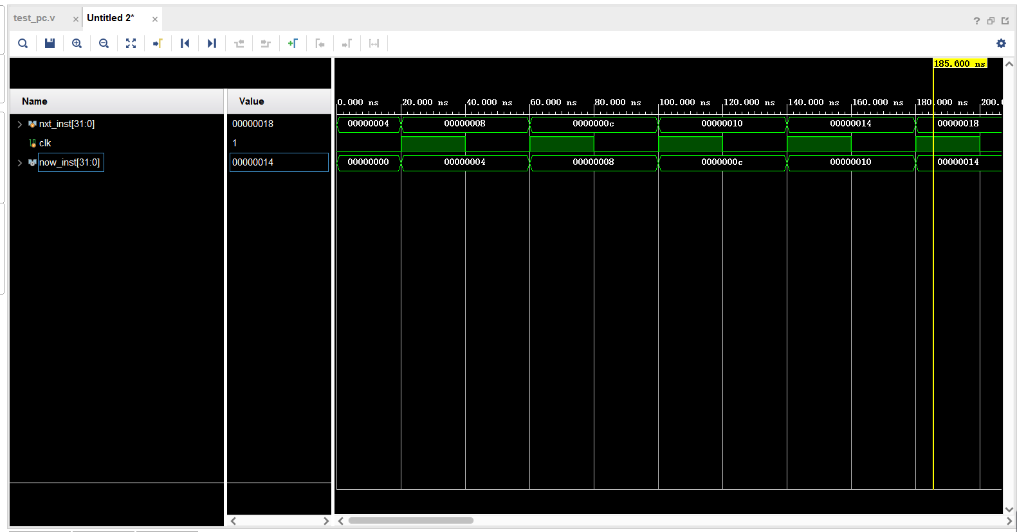
图4: PC仿真波形图

    - InstructionMemory 指令存储器
module InstructionMemory(
input [31:0] in_addr,
output [31:0] instruction
);
这个模块用于存取指令。我们会预先将指令存在"text.txt" 文件中，该模块负责将txt文件中的指令导入并存起来，在PC的控制下取出对应地址下的指令。
电路图如下：
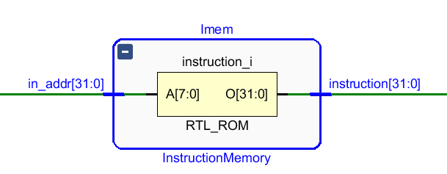
图5: InstructionMemory模块电路图
仿真结果如下：
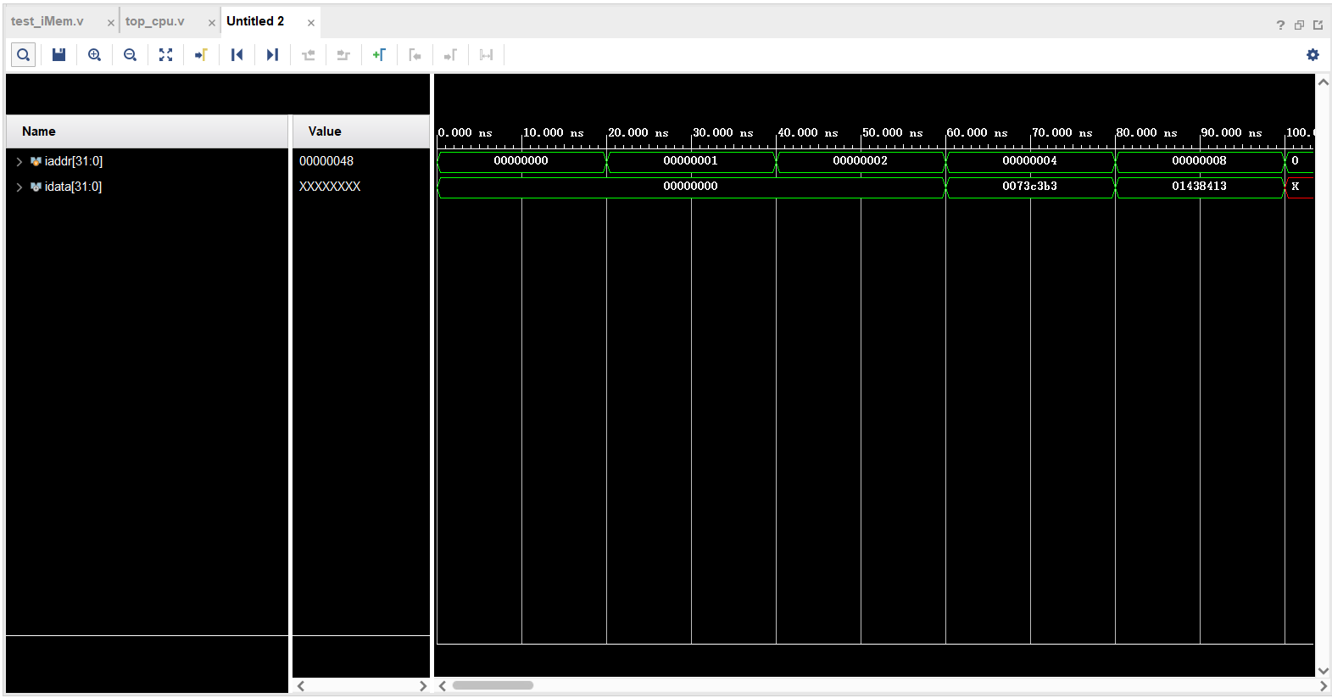
图6: InstructionMemory仿真波形图

    - DataMemory数据存储器
module DataMemory(
input clk,
input [31:0] in_addr,
input we,
input [31:0] wdata,
output [31:0] rdata
);
这个模块与上一模块类似，不过这个是存储数据的，在clk信号下降沿时触发。首先我们将汇编代码中的数据区编写成16进制的文件（可由RARS自动生成），然后该模块负责导入并存储这些数据（在本实验中即为5个整数）。
这个模块的输入里有数据地址 in_addr 和写使能信号 we，当 we=1 时写入数据，此时wdata有效；否则只读出in_addr对应的数据。
电路图如下：
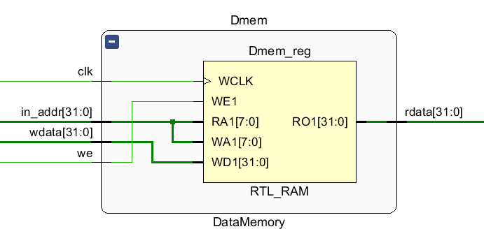
图7: DataMemory模块电路图
仿真结果如下：
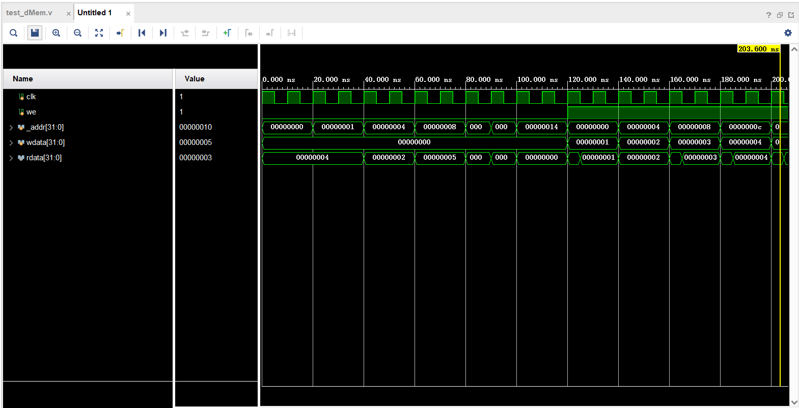
图8: DataMemory仿真波形图

    - RegFile寄存器堆
module RegFile(
input clk, // 时钟信号
input rst, // 复位信号
input reg_we, // 读写信号
input [4:0] rs_addr, // 读寄存器地址 1
input [4:0] rt_addr, // 读寄存器地址 2
input [4:0] wb_addr, // 写寄存器的地址input [31:0] wb_data, // 要写入 wb 的数据output [31:0] rs_data, // 读出数据 1
output [31:0] rt_data // 读出数据 2
);

寄存器堆设计为两读一写功能，一共有32个32为寄存器。rst信号下降沿触发寄存器组重置，即所有寄存器置0。clk下降沿触发读/写操作：当we=1时，写入有效，将选择的数据写入指定的寄存器中；当we=0时，读出有效，按照地址将寄存器中的数据读出。
仿真结果如下：
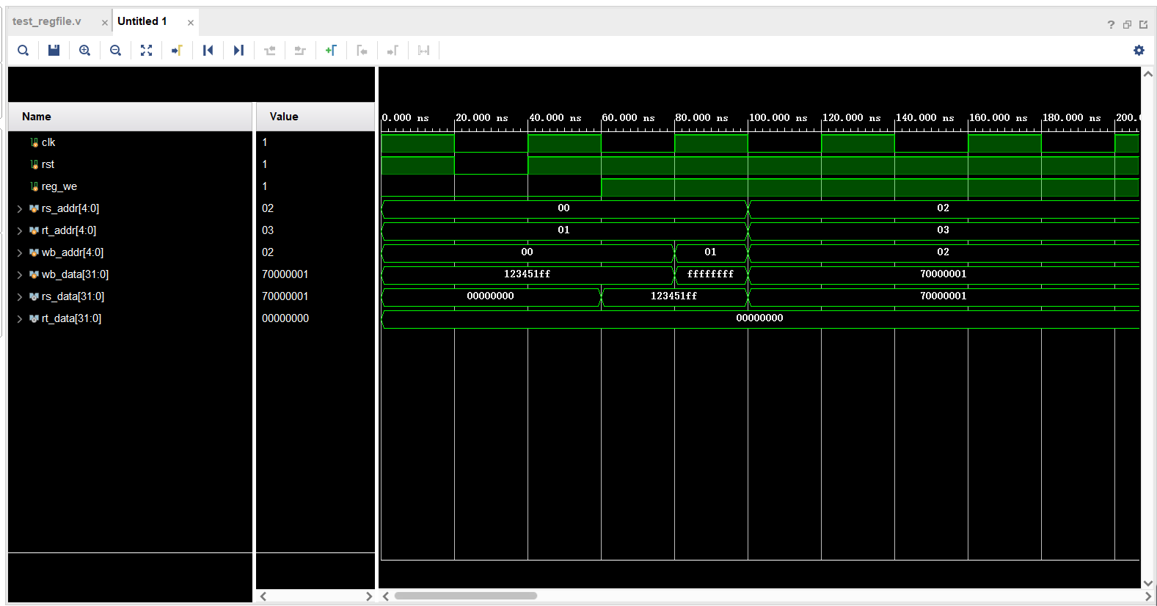
图9: RegFile仿真波形图

    - ALU
module ALU_zzf(OP,A,B,F,ZF,CF,OF,SF,PF);
parameter LEN = 32; // 运算位数为32位
input [3:0] OP; // 运算操作OP
input [LEN-1:0] A; // 左运算数A
input [LEN-1:0] B; // 右运算数B
output [LEN-1:0] F; // 运算结果F
output ZF, // 零标志, 运算结果为0则置1, 否则置0
CF, // 进位标志, 取最高位进位C。加法时C=1则CF=1表示有进位；减法时C=0则CF=1表示有借位
OF, // 溢出标志，对有符号数运算有意义，溢出则OF=1，否则为0
SF, // 符号标志，与F的最高位相同，1表示负数，0表示正数
PF; // 奇偶位，F有奇数个1，则PF=1，否则为0
reg [LEN-1:0] F;
reg C, ZF, CF, OF, SF, PF; // C为最高位进位
always@(*)
begin
C = 0;
case(OP)
4'b0000: begin {C, F} = A + B; end // 算术加法，C接受最高位
4'b0001: begin {C, F} = A - B; end // 算术减法，C接收最高位
4'b0010: begin F = A & B; end // 按位与
4'b0011: begin F = A | B; end // 按位或
4'b0100: begin F = A ^ B; end // 按位异或
4'b0101: begin F = ~(A | B); end // 按位或非
4'b0110: begin F = A << B; end // A逻辑左移B位
4'b0111: begin F = A >> B; end // A逻辑右移B位
endcase
ZF = F == 0;
CF = C;
OF = A[LEN-1] ^ B[LEN-1] ^ F[LEN-1] ^ C;
SF = F[LEN-1];
PF = ~^F; // 先执行位级异或 再取反
end
endmodule

    - BranchUnit分支单元
module BrUnit(
input [11:0] br_offset, // 条件跳转偏移
input [19:0] jal_offset, // 直接跳转偏移
input [31:0] rs1_data, // 源数 1
input [31:0] rs2_data, // 源数 2
input [2:0] branch, // 控制信号
output reg jump, // 是否跳转
output reg [31:0] offset // 偏移量
);
分支单元需要根据控制信号和指令中的偏移来决定需要进行哪种跳转。在本实验中设计了4种跳转类型（bge，beq，blt，jal），并且还要预留一类控制信号代表非跳转指令，所以控制信号需要3位。
仿真结果如下：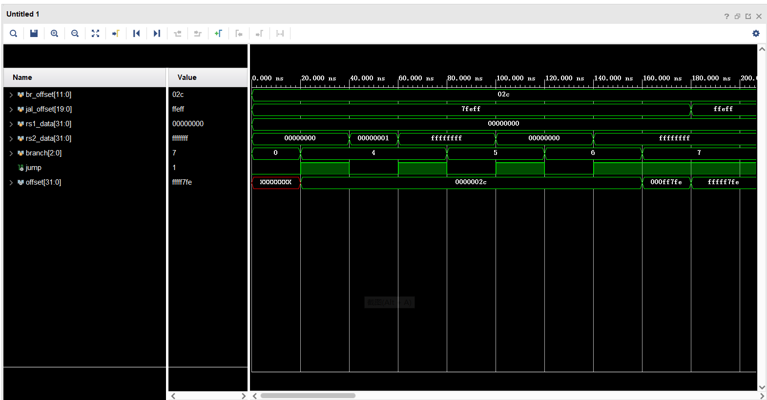
图10: BranchUnit仿真波形图

    - ControlUnit控制单元
module ControlUnit(
input [6:0] opcode,
input [2:0] funct3,
input [6:0] funct7,
output c1,
output c2,
output [1:0] c3,
output [3:0] alu_op,
output [2:0] branch,
output dmem_we,
output reg_we
);
这个子模块可以说是核心模块，它产生控制其他子模块的控制信号。我们所设计的控制信号[2]如图11。
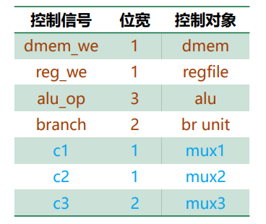
图11: 控制信号设计
具体的电路图如下：
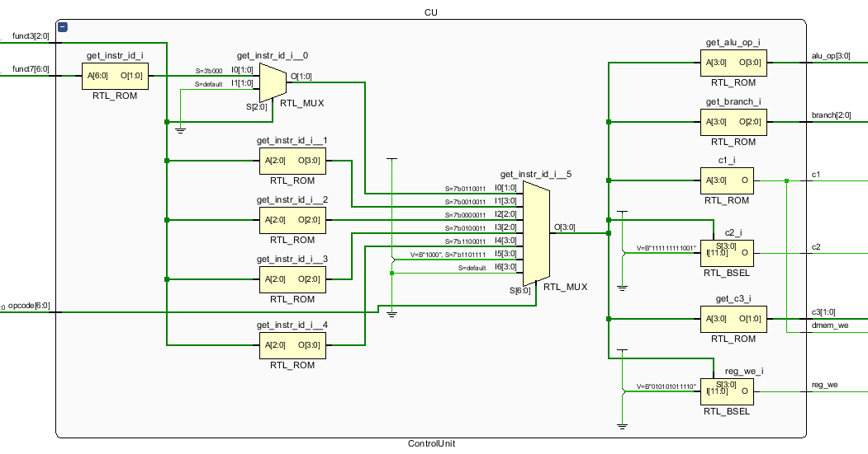
图12: ControlUnit仿真波形图
根据指令和控制信号的设计，我们可以设计出下面的控制信号列表：
opcode | 指令 | dmem_we | reg_we | branch | alu_op | c1 | c2 | c3
0110011 | add | 0 | 1 | 000 | 0000 | X | 0 | 00
0110011 | sub | 0 | 1 | 000 | 0001 | X | 0 | 00
opcode | 指令 | dmem_we | reg_we | branch | alu_op | c1 | c2 | c3
0010011 | addi | 0 | 1 | 000 | 0000 | 0 | 1 | 00
0010011 | ori | 0 | 1 | 000 | 0011 | 0 | 1 | 00
1100011 | beq | 0 | 0 | 101 | X | X | X | X
0000011 | lw | 0 | 1 | 000 | 0000 | 0 | 1 | 01
0100011 | sw | 1 | 0 | 000 | 0000 | 1 | 1 | X
1101111 | jal | 0 | 1 | 111 | X | X | X | 10
1100011 | bge | 0 | 0 | 100 | X | X | X | X
1100011 | blt | 0 | 0 | 011 | X | X | X | X

    - 其他模块
除了上述这些模块，我还按照设计结构图实现了加法器Adder，多路复用器MUX等等，由于比较简单，在这里不再赘述。

  - 顶层模块TOP
在完成了各个子模块的实现后，我们需要完成最后一步——顶层模块的实现。顶层模块虽然代码量比较大，但是其实它就是按照图2来模拟连接的过程，即将有关的、相连的子模块的输出和输入进行“连接”。TOP.v的代码详见附录B。

测试
5.1. 设计冒泡排序汇编代码
根据之前所学知识，我们可以很容易的设计出冒泡排序的汇编代码，并且利用《编译原理》课中相关代码优化知识（如删除归纳变量，强度削弱，常量合并等），得到了如下的汇编代码。
.data
list:
.word 4, 2, 5, 1, 3
.text
bsort:
xor t2, t2, t2
addi s0, t2, 20
ori t0, t2, 0
jal end1
L1:
addi t1, t2, 16
jal end2
L2:
lw a0, (t1)
lw a1, -4(t1)
bge a0, a1, endif
sw a1, (t1)
sw a0, -4(t1)
endif:
addi t1, t1, -4
end2:
blt t0, t1, L2
addi t0, t0, 4
end1:
blt t0, s0, L1

5.2. 利用RARS转化
利用事先准备好的工具RARS，通过编译可以获得我们写的汇编代码的相对应的机器码（具体见附录A），运行过程截图如图13和14。
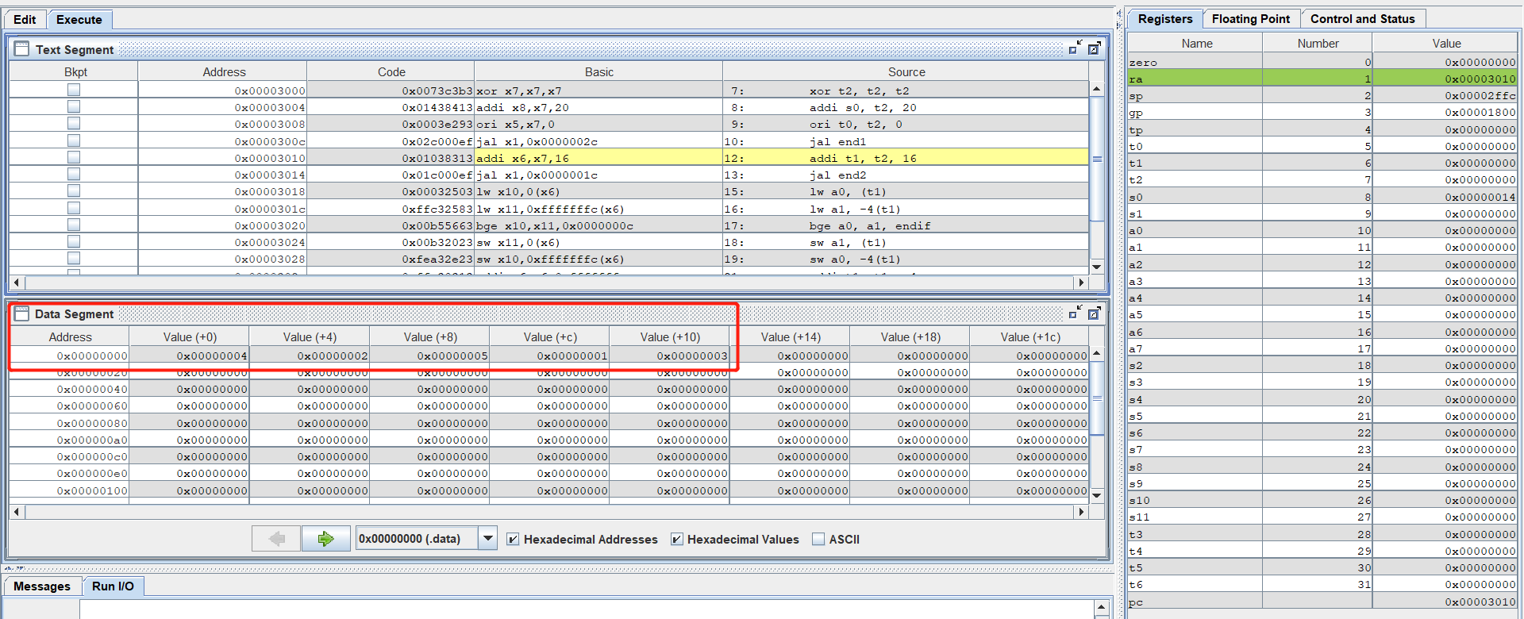
图13: RARS运行前
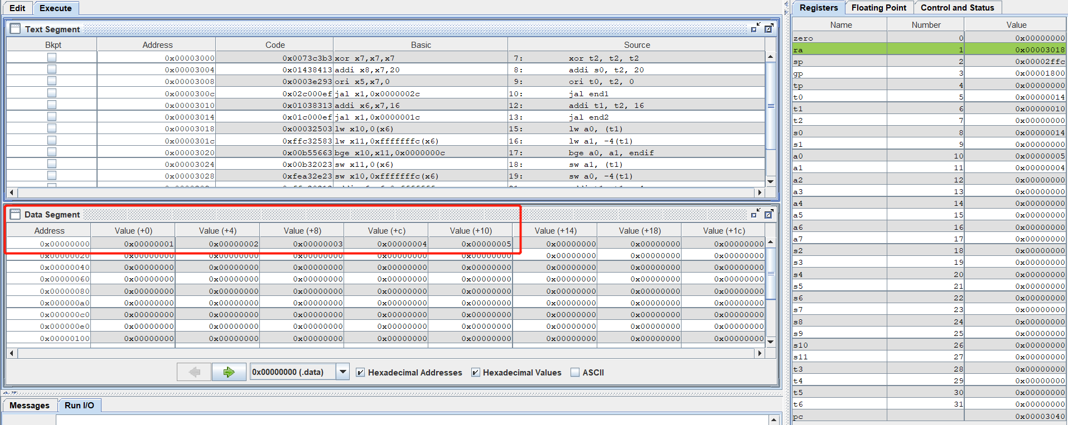
图14: RARS运行后
可以看到我们设计的汇编代码能够正确地转化成机器码同时正确地对 5 个整数进行排序。

5.3. 指令与对应的机器码
将上面RARS编译得到的机器码与RISC-V指令集相对照，可以得到表3。
序号 | 具体指令 | funct7 | rs2 | rs1 | funct3 | Rd | op
1 | xor x7,x7,x7 | 0000000 | 00111 | 00111 | 000 | 01110 | 0110011
2 | addi x8,x7,20 | 0000000 | 10100 | 01110 | 000 | 10000 | 010011
3 | ori x5,x7,0 | 0000000 | 00000 | 01101 | 100 | 01010 | 010011
4 | jal x1,0x2c | 0000001 | 01100 | 00010 | 000 | 00011 | 101111
5 | addi x6,x7,16 | 0000000 | 10000 | 01111 | 000 | 01100 | 010011
6 | jal x1, 0x1c | 0000000 | 11100 | 00001 | 000 | 00011 | 101111
7 | lw x10,0(x6) | 0000000 | 00000 | 00110 | 100 | 10100 | 000011
8 | lw x11,0xfc(x6) | 1111111 | 11100 | 00100 | 100 | 10110 | 000011
9 | bge x10,x11,0x0c | 0000000 | 01011 | 01000 | 010 | 11001 | 100011
10 | sw x11,0(x6) | 0000000 | 01011 | 00110 | 100 | 00000 | 100011
11 | sw x10,0xfc(x6) | 1111111 | 01010 | 00110 | 101 | 11000 | 100011
12 | addi x6,x6,0xfc | 1111111 | 11100 | 00110 | 000 | 01100 | 010011
13 | blt x5,x6,0xe8 | 1111111 | 00110 | 00101 | 000 | 10011 | 100011
14 | addi x5,x5,4 | 0000000 | 00100 | 00101 | 000 | 01010 | 010011
15 | blt x5,x8,0xd8 | 1111110 | 01000 | 00101 | 001 | 10011 | 100011

测试结果
6.1. TestBench的Verilog实现
编写TestBench程序如下：
module TestBench(
);
reg clk, rst;
initial begin
clk = 0;
rst = 1;
end
always #20 clk = ~clk;
Top TestCPU(
.clk(clk),
.rst(rst)
);
Endmodule

6.2. 执行指令序列对比
启动Vivado的Simulation，对比每次执行的指令和RARS软件执行的指令，如下表（因为篇幅太长，所以只截选了前30条）。
序号 | 单周期CPU执行指令 | RARS执行指令
1 | 0073c3b3 | 0073c3b3
2 | 01438413 | 01438413
3 | 0003e293 | 0003e293
4 | 02c000ef | 02c000ef
5 | fc82cce3 | fc82cce3
6 | 01038313 | 01038313
7 | 01c000ef | 01c000ef
8 | fe62c4e3 | fe62c4e3
9 | 00032503 | 00032503
10 | ffc32583 | ffc32583
11 | 00b55663 | 00b55663
12 | ffc30313 | ffc30313
序号 | 单周期CPU执行指令 | RARS执行指令
13 | fe62c4e3 | fe62c4e3
14 | 00032503 | 00032503
15 | ffc32583 | ffc32583
16 | 00b55663 | 00b55663
17 | 00b32023 | 00b32023
18 | fea32e23 | fea32e23
19 | ffc30313 | ffc30313
20 | fe62c4e3 | fe62c4e3
21 | 00032503 | 00032503
22 | ffc32583 | ffc32583
23 | 00b55663 | 00b55663
24 | 00b32023 | 00b32023
25 | fea32e23 | fea32e23
26 | ffc30313 | ffc30313
27 | fe62c4e3 | fe62c4e3
28 | 00032503 | 00032503
29 | ffc32583 | ffc32583
30 | 00b55663 | 00b55663

6.3. 仿真截图
点击"Run Simulation"完成仿真，仿真运行截图如下：
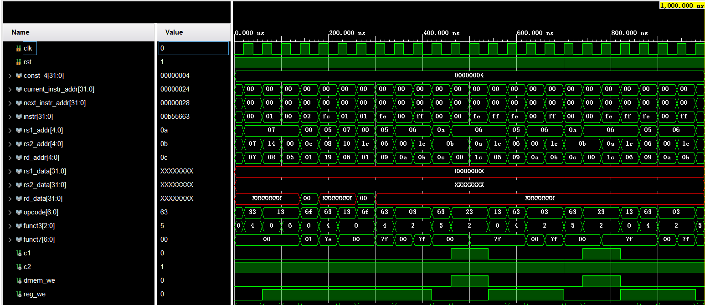
图15: 仿真运行截图（截选）
经分析可以得到结果与预期一致。

心得体会及总结
通过本次实验：
这次实验花费大量时间和精力，虽然是跟着教学慢慢理解设计，最终也是理解了实验的原理。
通过实验，我对计算机硬件系统的实现原理有了更深刻的理解。在实现RISC-V指令集的过程中，通过手动编码10条核心指令（包括addi、ori、jal、lw、sw等），深入掌握了指令格式的编码规则与功能逻辑，特别是立即数符号扩展、跳转地址计算等关键机制。数据通路的设计实践让我认识到硬件模块间的协同关系：例如bge/blt等分支指令需依赖ALU输出的标志位（ZF/SF）与BranchUnit的偏移量计算，而控制单元产生的reg_we、dmem_we、branch等信号是协调PC更新、寄存器写入和内存访问的核心枢纽。
在模块实现层面，通过Verilog编写PC、指令存储器、寄存器堆等子模块，强化了对时序逻辑（如PC在时钟上升沿更新）和组合逻辑（如ALU即时运算）的掌握。调试阶段使用Vivado进行仿真，通过波形分析（如图9寄存器堆写入时序、图15指令执行流）定位了数据通路连接错误，这种硬件调试经验与软件调试有本质差异，需结合信号传播延迟综合判断。系统验证环节以冒泡排序为测试用例，利用RARS工具链将汇编代码转换为机器码（表3），并通过TestBench对比执行序列（表4），证实了CPU能正确完成内存数据加载、比较交换和循环控制，体现了软硬件协同设计的完整性。

